Нетрадиционная техника рисования «Кляксография»

Воспитатель: Качалова Л.Р

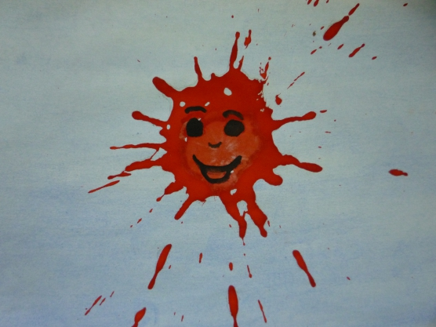

Январь 2020г

Кляксография — это рисование пятнами. Суть данной нетрадиционной техники заключается в том, чтобы разглядеть в кляксе какой-то образ и дополнить его деталями. Таким образом, ребёнку не требуется для рисования особых навыков — нужно только включить фантазию. Первый шаг в кляксографии — это идея. Именно воображение юного художника сделает кляксу доброй или злой, милой или страшной. Например, одно и то же чёрное пятно можно превратить в милого спящего котёнка, дорисовав ему усики, лапки и хвостик, или же во взъерошенную любопытную ворону. Ручеёк краски от кляксы иногда убегает в угол листа — изображение получается похожим на жирафа с длинной шеей. Если же струйка пойдёт вниз, то на картинке вырисовывается длинноногий страус. Немного поработав кисточкой, можно создать диковинное сказочное существо, которое никто никогда не видел, и наделить его своим неповторимым характером.

Занятие кляксографией позволяет ребёнку весело провести время, поскольку, раздувая пятно, никогда нельзя предугадать заранее, как будет выглядеть конечный результат. Такая деятельность ещё и полезна для здоровья: выдувание через соломинку укрепляет лёгкие (это особенно полезно для профилактики кашля), что актуально для часто болеющих ребят.

Практиковать занятия кляксографией в детском саду можно уже со второй младшей группы. Трёхлетний малыш вполне способен ставить краской кляксы, а затем рассматривать их, чтобы представить какой-то образ. Воспитатель при этом помогает ребёнку наводящими вопросами: «На что похожа твоя клякса?», «Какое животное или растение она тебе напоминает?», «Какой у неё характер, она весёлая или грустная?». Такие рассуждения очень полезны, поскольку развивают мышление, речь и фантазию дошкольника. Благодаря кляксографии дошкольник учится передавать силуэтное изображение, гармонично располагать объекты в пространстве, смешивать оттенки цветов, развивает глазомер и координацию движений рук. Данная техника раскрепощает детей: их творчество становится смелым и непосредственным ,ведь на обычном занятии педагог за кляксы делает замечание, а здесь это — основа работы.

Кстати, этот способ рисования успешно используют психологи в качестве арт-терапии. Если в младшей группе воспитатель предлагает на занятиях кляксографией простейшие задания, сам иногда помогает дополнить изображение, то в более старшем возрасте вводятся дополнительные техники и более сложное дорисовывание деталей. Используемые материалы и основа для занятия кляксографией педагог предлагает ребятам жидкие акварельные краски — именно они позволяют рисовать пятнами. В качестве альтернативы подойдёт и обычная медовая акварель, однако её нужно разбавить водой в любой ёмкости. Для творчества дошкольникам также понадобятся жёсткие кисти (с плотным ворсом) разного размера (тонкий ворс пригодится для прорисовки деталей) и коктейльные трубочки. Можно использовать пипетки — для образования маленьких пятен.

В качестве основы желательно использовать плотную бумагу или картон, так как метод кляксографии предполагает большое количество воды на поверхности для рисования. В зависимости от темы занятия бумагу можно предварительно затонировать в определённый оттенок: например, в синий или голубой, если дошкольники будут изображать морское дно с кляксами-водорослями, или в зелёный, если предполагается рисование лесного пейзажа. В младшей и средней группе эту работу делает воспитатель, в старшем возрасте дошкольники могут сделать это самостоятельно. Лист бумаги также можно предварительно смочить широкой кистью или поролоновой губкой. Это упростит процесс создания пятен. Однако основа не должна быть чересчур мокрой, иначе краска слишком сильно растечётся.

Важная часть занятия по кляксографии — прорисовка дополнительных деталей образа. При этом для работы дошкольникам понадобится кисть с тонким ворсом и краски. Хотя в некоторых случаях уместно использовать карандаши или фломастеры, например, чтобы изобразить иголки сосны и оформить вокруг неё цветочную полянку. Для оформления отдельных деталей рисунка могут использоваться фломастеры или цветные карандаши Оригинальные работы получаются при сочетании кляксографии с другими нетрадиционными техниками рисования и аппликацией.

***Каждый ребёнок — художник.***

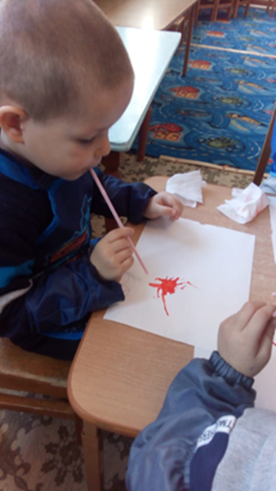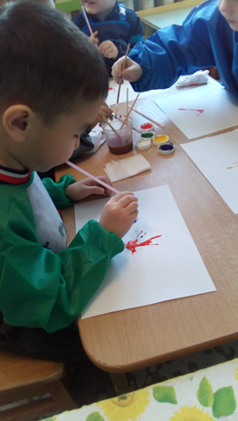

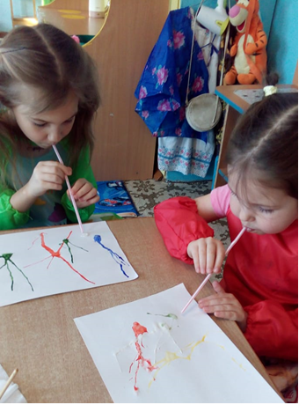

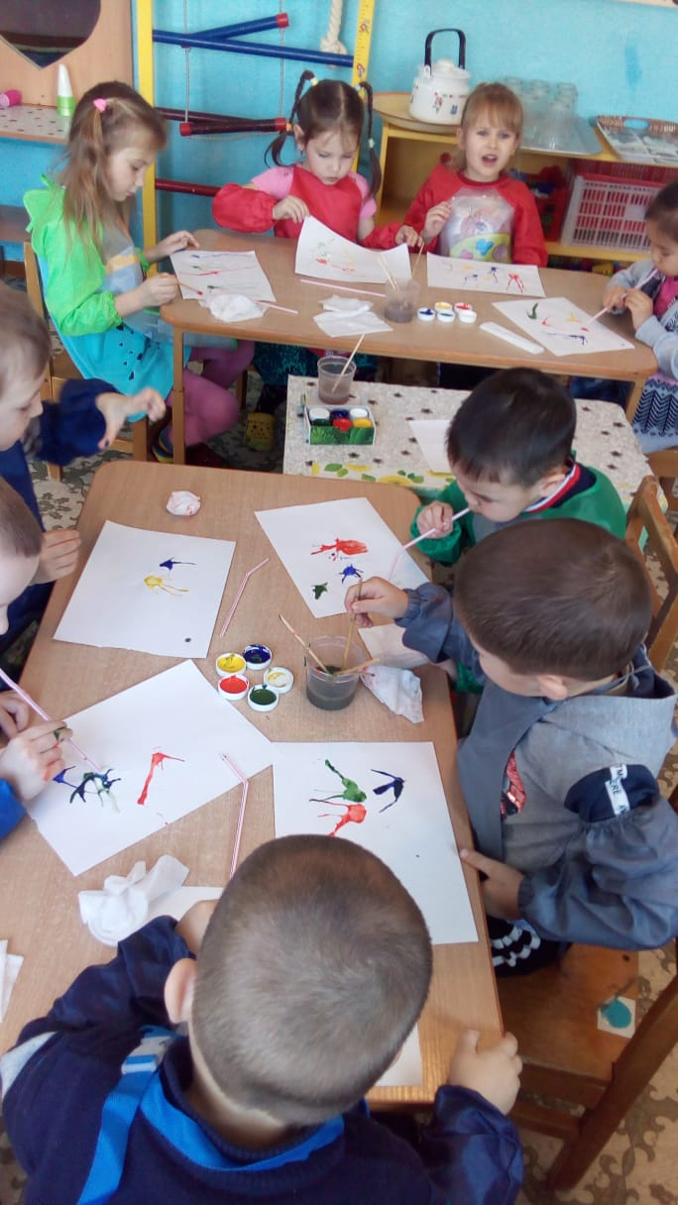

Кляксография — само по себе волшебное действие.

